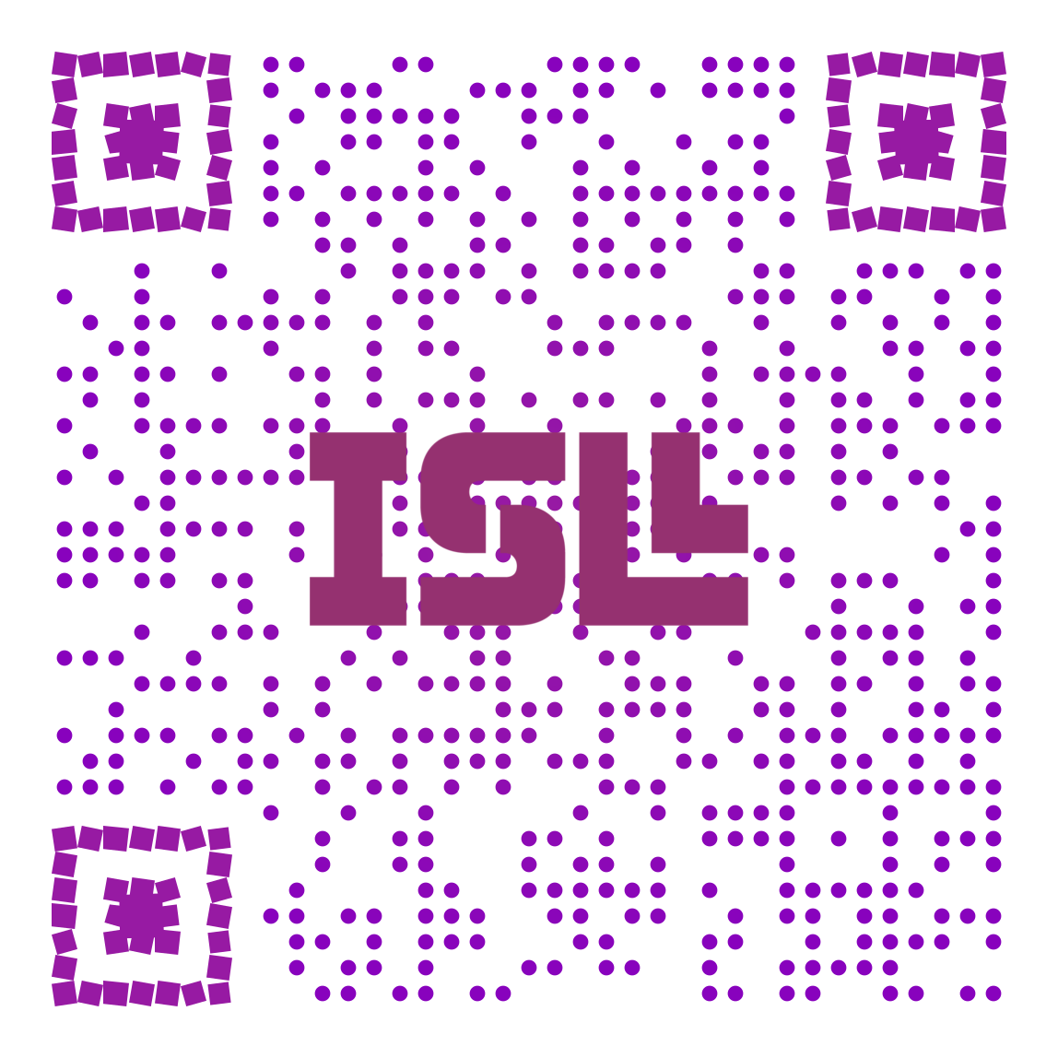

INVESTIGACIONES SOBRE LECTURA
ENG/ESP
ISSN: 2340-8665

Título de la propuesta centrado

Nombre y Apellidos
https://orcid.org/0000-0000-000-000
Universidad de X, Spain
Nombre y Apellidos
https://orcid.org/0000-0000-000-000
Universidad de X, Spain
Https:/10.24310/isl.vi15.XXXXX

Reception: día mes año
Acceptation: día mes año
Contact: correo@correo.es
Abstract:

Lorem ipsum
Lorem ipsum
Lorem ipsum
Lorem ipsum
Lorem ipsum
Lorem ipsum
Lorem ipsum
Lorem ipsum
Lorem ipsum
Lorem ipsum
Lorem ipsum
Lorem ipsum
Lorem ipsum

Keywords: Lorem ipsum, Lorem ipsum, Lorem ipsum, Lorem ipsum

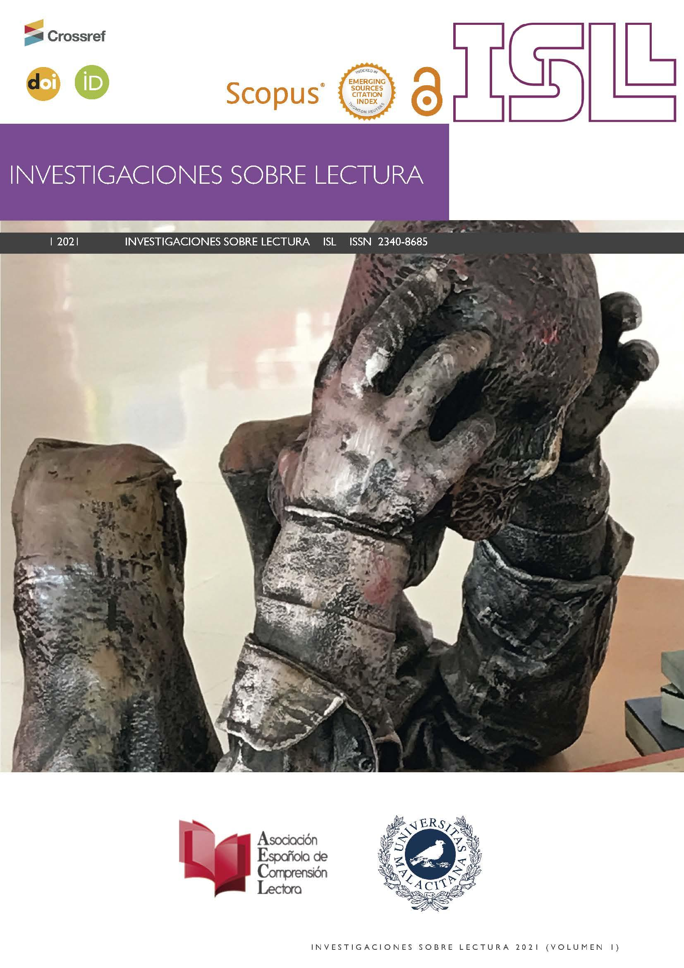
Título de la propuesta en inglés
INTRODUCTION
_{T}
his study aims to analyze the role lorem ipsum lorem ipsum lorem ipsum lorem ipsum lorem ipsum lorem ipsum lorem ipsum lorem ipsum lorem ipsum lorem ipsum lorem ipsum lorem ipsum lorem ipsum lorem ipsum lorem ipsum
METHODOLOGY
Participants
_{A}
lorem ipsum lorem ipsum lorem ipsum lorem ipsum lorem ipsum lorem ipsum lorem ipsum lorem ipsum lorem ipsum lorem ipsum lorem ipsum lorem ipsum lorem ipsum lorem ipsum lorem ipsum
Instruments
lorem ipsum lorem ipsum lorem ipsum lorem ipsum lorem ipsum lorem ipsum lorem ipsum lorem ipsum lorem ipsum lorem ipsum lorem ipsum

Procedure
lorem ipsum lorem ipsum lorem ipsum lorem ipsum lorem ipsum lorem ipsum lorem ipsum lorem ipsum lorem ipsum lorem ipsum lorem ipsum
Results
lorem ipsum lorem ipsum lorem ipsum lorem ipsum lorem ipsum lorem ipsum lorem ipsum lorem ipsum lorem ipsum lorem ipsum lorem ipsum
Design and data analysis
lorem ipsum lorem ipsum lorem ipsum lorem ipsum lorem ipsum lorem ipsum lorem ipsum lorem ipsum lorem ipsum lorem ipsum lorem ipsum
DISCUSSION AND CONCLUSION
_{A}
lorem ipsum lorem ipsum lorem ipsum lorem ipsum lorem ipsum lorem ipsum lorem ipsum

lorem ipsum lorem ipsum lorem ipsum lorem ipsum lorem ipsum

Investigaciones Sobre Lectura (ISL) | 2021
Authors’ contributions:
Conceptualization (Idea): Names;
Writing – Original Draft Preparation: Names;
Methodology: Names;
Analysis: Names;
Discussion and Conclusion: Names;
Review & Editing: Names.
All authors have read and agreed to the published version of the manuscript.
Funding: como proceda
Acknowledgments: como proceda

REFERENCES
APA 7ª edición (sangrado francés, etc.)

INVESTIGACIONES SOBRE LECTURA
ENG/ESP
ISSN: 2340-8665

Título de la propuesta centrado

Nombre y Apellidos
https://orcid.org/0000-0000-000-000
Universidad de X, Spain
Nombre y Apellidos
https://orcid.org/0000-0000-000-000
Universidad de X, Spain
Https:/10.24310/isl.vi15.XXXXX

Recepción: día mes año
Aceptación: día mes año
Contacto: correo@correo.es
Resumen:

Lorem ipsum
Lorem ipsum
Lorem ipsum
Lorem ipsum
Lorem ipsum
Lorem ipsum
Lorem ipsum
Lorem ipsum
Lorem ipsum
Lorem ipsum
Lorem ipsum
Lorem ipsum
Lorem ipsum

Palabras clave: Lorem ipsum, Lorem ipsum, Lorem ipsum, Lorem ipsum

Título de la propuesta en español
INTRODUCCIÓN
_{T}
his study aims to analyze the role lorem ipsum lorem ipsum lorem ipsum lorem ipsum lorem ipsum lorem ipsum lorem ipsum lorem ipsum lorem ipsum lorem ipsum lorem ipsum lorem ipsum lorem ipsum lorem ipsum lorem ipsum
METODOLOGÍA
Participantes
_{A}
lorem ipsum lorem ipsum lorem ipsum lorem ipsum lorem ipsum lorem ipsum lorem ipsum lorem ipsum lorem ipsum lorem ipsum lorem ipsum lorem ipsum lorem ipsum lorem ipsum lorem ipsum
Instrumentos
lorem ipsum lorem ipsum lorem ipsum lorem ipsum lorem ipsum lorem ipsum lorem ipsum lorem ipsum lorem ipsum lorem ipsum lorem ipsum
Procedimiento
lorem ipsum lorem ipsum lorem ipsum lorem ipsum lorem ipsum lorem ipsum lorem ipsum lorem ipsum lorem ipsum lorem ipsum lorem ipsum
Resultados
lorem ipsum lorem ipsum lorem ipsum lorem ipsum lorem ipsum lorem ipsum lorem ipsum lorem ipsum lorem ipsum lorem ipsum lorem ipsum
Diseño y análisis de datos
lorem ipsum lorem ipsum lorem ipsum lorem ipsum lorem ipsum lorem ipsum lorem ipsum lorem ipsum lorem ipsum lorem ipsum lorem ipsum
DISCUSIÓN Y CONCLUSIÓN
_{A}
lorem ipsum lorem ipsum lorem ipsum lorem ipsum lorem ipsum lorem ipsum lorem ipsum

lorem ipsum lorem ipsum lorem ipsum lorem ipsum lorem ipsum

Investigaciones Sobre Lectura (ISL) | 2021
Contribución de los autores:
Conceptualización (idea): Nombres;
Redacción: Nombres;
Metodología: Nombres;
Análisis: Nombres;
Discusión y conclusión: Nombres;
Revisión: Nombres.
Todos los autores han leído y aceptado la versión publicada del manuscrito.
Fondos: como proceda
Agradecimientos: como proceda

REFERENCIAS
APA 7ª edición (sangrado francés, etc.)

INSTRUCCIONES GENERALES
No se aceptan notas a pie de página.
Los vínculos deben estar activos y no texto plano.
No se acepta más que figuras y tablas, nomenclatura APA.
No se aceptan más de 6 figuras y tablas, recomendable 3.
Referencias APA preferentemente de los últimos 5 años.
ADJUNTAR ANEXO I (1 por autor/-a, firmado)

ANEXO 1
Título de la propuesta:
- Nombre de autor:
- Filiación (departamento, facultad, universidad, país):
- Correo electrónico:
- Página web profesional:
REDES INVESTIGACIÓN
- ORCID
- ResearchGate
- Publons
- Scopus
REDES SOCIALES
- Twitter

Repetir tantos autores participen y firmar cada uno en su anexo (puede ser manual digitalizada o electrónica).
Publicaciones JCR/SJR/FECYT/SPI ya realizadas en la misma línea de investigación o áreas afines.
Los-as autores-as se comprometen a cumplir los requisitos establecidos en las normas de envío que deben aceptar en el proceso de envío, seleccionando todas las casillas, lo que incluye el envío de la versión en inglés en tiempo y forma según establece la normativa ISL. En caso de conflicto, los autores y las autoras renuncian a su fuero expreso para someterse a la jurisdicción de los juzgados y fueros de Málaga, España.

ADJUNTAR COMO ANEXO EN EL ENVÍO INICIAL

